Палитри – Trendy Color Palettes

Като цяло, първо се създава кода на един сайт (backend: HTML, C#..), след което се украсява (frontend: CSS). За украсяването, много важен е хармоничният подбор на цветове. Статистически, потребителите се задържат най-дълго време в пастелни (природни) цветове като зелено и синьо, които успокояват зрението. Не бива да се използват повече от 3 – 4 основни цвята. Подходящият избор на цветово украсяване е един от аспектите на „Теория на цветовете“ – Color Theory, за която може да прочетете повече тук: https://cbseacademic.nic.in/web_material/Curriculum23/sec/414_X_Unit1.pdf
На стр. 13 са описани подсъзнателни психологическите аспекти на цветовете:
* бяло – чистота, невинност
* зелено – растеж, баланс, хармония, прераждане, оптимизъм, успокоява зрението
* червено – привлича най-голямо внимание, любов, страст, гняв, кръв, опасност, сила, топлина, апетит (затова като маркетингов трик се използва върху опаковки на храна), мъжка енергия, потентност, мотивация, увеличава кръвното налягане
* оранжево – оптимизъм, самоувереност, щастие, топлина, стимулиращ ефект, енергизира, приятелство. Като смес от червено и жълто – също стимулира апетита.
* виолетово (лилаво) – като смес между синьо и червено – превъзходство, аристократизъм, баланс, сила, амбиция, лукс, мистерия, независимост, мир, молитва, креативност, вдъхновение, защита, духовност, интуиция
* синьо – като цвят на морето и небето – сигурност, истина, пространство, свобода, въображение, спокойствие, мъдрост, дълбочина, но и тъга, депресия.
* жълто – това е цветът, който предизвиква най-силна радост в наблюдаващия. Има стимулиращ ефект – това е цветът на слънцето, но също така, активира центърът в мозъка, който отговаря за депресия. Повишава вниманието и оптимизма.
* черно – то е сборен цвят, получен от смесването на всички останали цветове. Символизира, сила, елегантност, мистика, смърт, зло.
* розовото се разглежда като нюанс на червеното, но има по-мек ефект от него. Интересното е, че до средата на миналия век, момчетата са носели розово, а момичетата – небесно синьо. Причината е, че розовото се е считало за по-агресивен цвят, свързван с мъжка енергия, докато светло синьото – с по-голяма чистота и девственост. След това, културата разменя цветовете, които са характерни в обличането. Много интересен момент е и другият, че ако една жена влезе в стая, цялата облечена в розово, без други цветове по нея, тя веднага ще привлече цялото внимание, но за кратко. Трябва да следи часовника си, защото ефектът ще продължи не повече от 30 мин, след което ще бъде възприемана като отегчителна. Затова, най-добре е розовото да се комбинира с други цветове, а не да се използва самостоятелно.
Има палитри с модерни цветове, от които можем да си изберем подходящи за нашия документ или сайт, като не е необходимо да налучкваме: https://coolors.co/palettes/trending
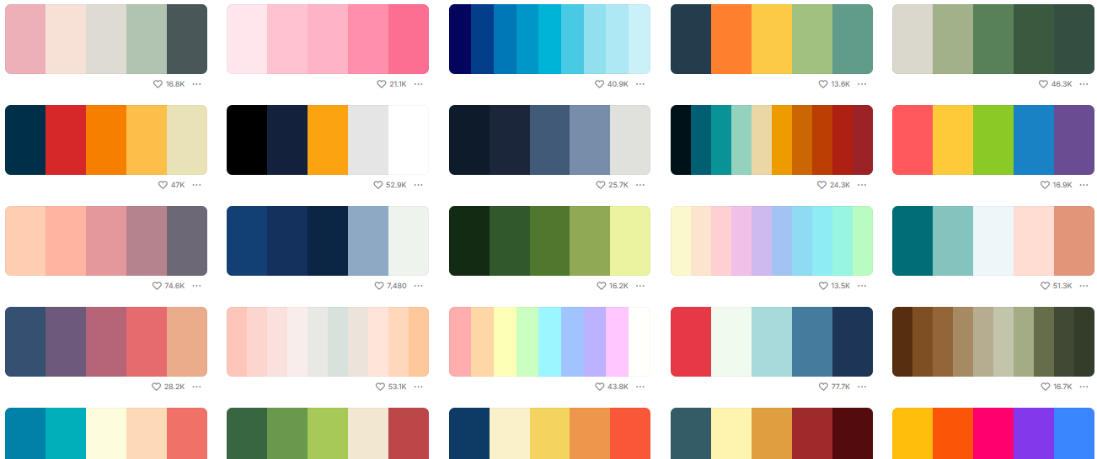

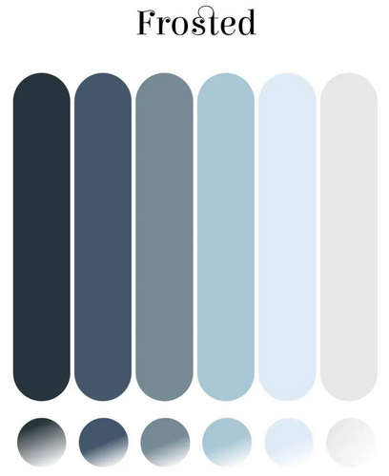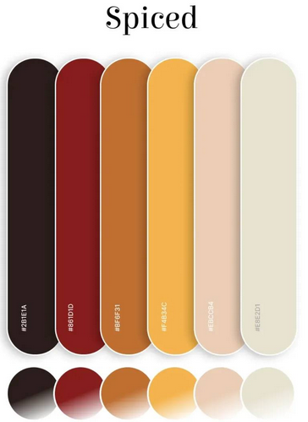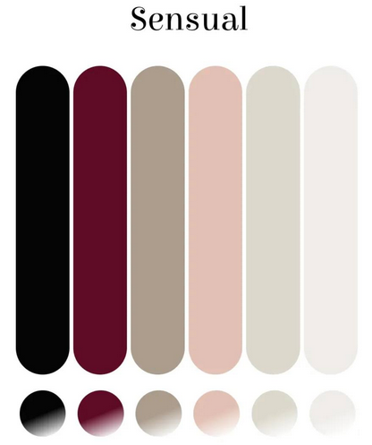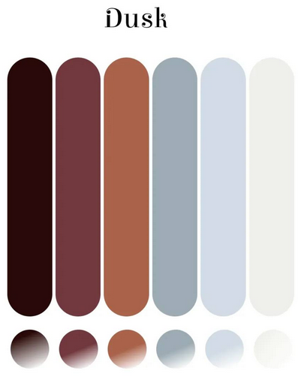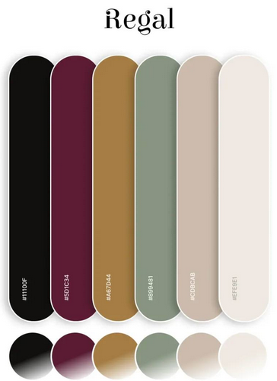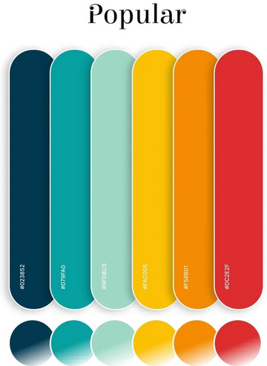
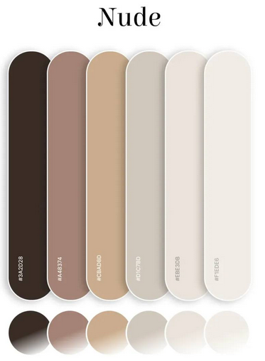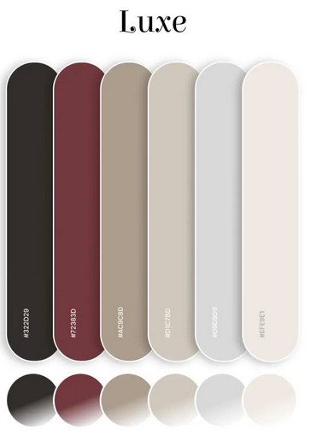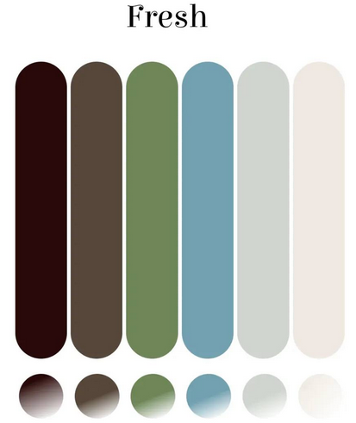
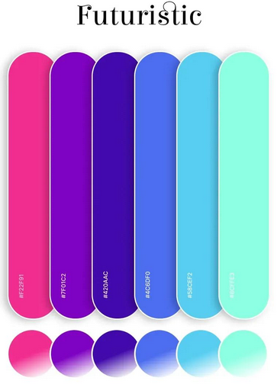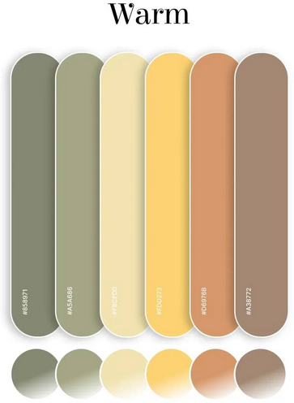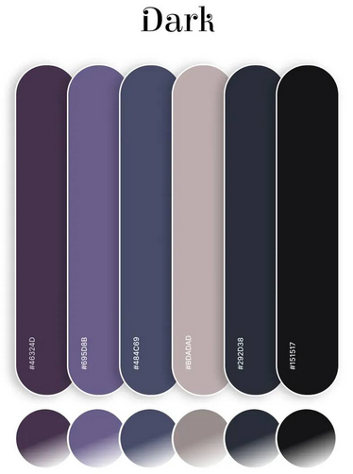
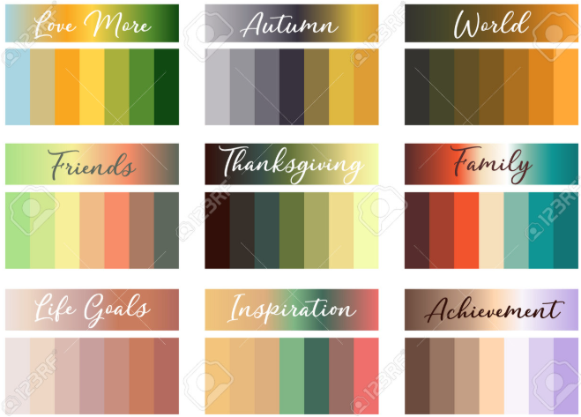
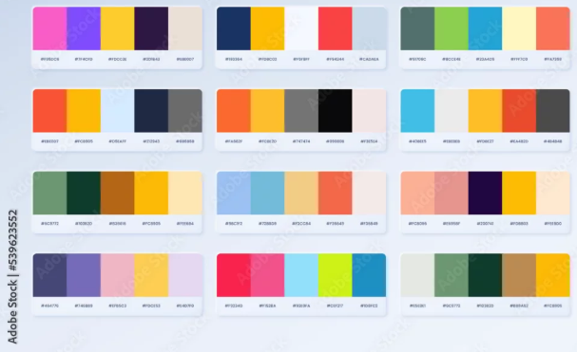
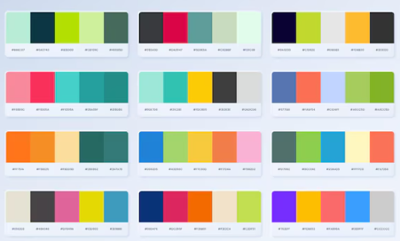
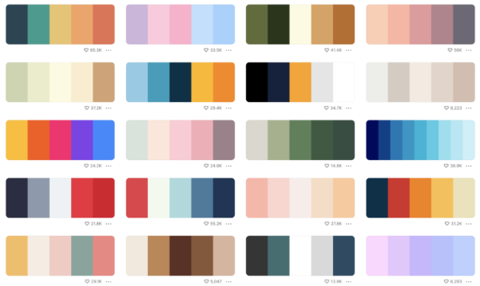
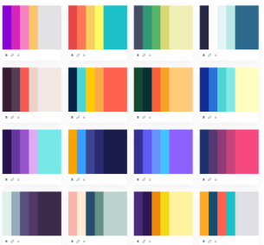
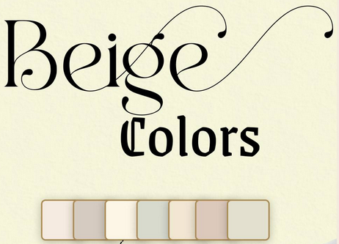
Linen, Timberwolf, Old Lace, Alabaster, Parchment, Champagne Pink, Eggshell
